Laboratorio 1: Compuertas Lógicas

Andrés Felipe Bernal Urrea, 7003748. Filocaris Triana Pinzón, 7003936

Resumen—En este documento se detalla el diseño e implementación de la lógica de control para una estación rectificadora automatizada. La programación se realizó en lenguaje Ladder (LAD) utilizando el entorno TIA Portal V18, integrando el control de tres cilindros neumáticos (A, B y C), una muela de rectificado y una cinta transportadora. El sistema emplea una arquitectura basada en pasos (máquina de estados) para coordinar la sujeción, el proceso de mecanizado por tiempo y el retorno de piezas. La validación del sistema se llevó a cabo mediante la comunicación entre un PLC S7-1500 físico, KepServerEX para la gestión de datos y Automation Studio para la simulación de la planta hídrica-neumática y la interfaz HMI.

Palabras clave— PLC S7-1500, TIA Portal V18, Automation Studio, Control por Pasos, KepServerEX, Neumática Industrial.

Introducción

La automatización de procesos de mecanizado, como el rectificado, requiere una sincronización precisa entre actuadores neumáticos y herramientas rotativas para garantizar la seguridad del operario y la calidad de la pieza. Los sistemas de control modernos permiten segmentar estas tareas en secuencias lógicas o "pasos", facilitando el diagnóstico de fallas y la repetibilidad del proceso.

En esta práctica, se desarrolló la lógica de control para una rectificadora compuesta por un sistema de alimentación (Banda), sujeción (Cilindros A y B) y una unidad de rectificado (Cilindro C y Muela). El control se implementó mediante una máquina de estados gestionada en TIA Portal, donde cada transición depende de sensores de posición y condiciones de tiempo temporizadas mediante el conteo de ticks del sistema. La integración con Automation Studio permitió visualizar el comportamiento mecánico y la respuesta de los sensores en tiempo real ante las órdenes del PLC.

DESARROLLO DE LA PRACTICA
El programa se estructuró en 7 redes (Networks) principales que gestionan el ciclo de vida del proceso:
1. Gestión de Tiempo y Reset: Se implementó una lectura constante de los ticks del sistema (TIME_TCK) almacenados en la variable "T_Actual" (%MD32) para gestionar las esperas de proceso. Asimismo, se configuró una red de seguridad que resetea el sistema al "Paso 0" ante señales de "Stop" o "Emergencia".
2. Secuencia de Operación (Grafcet en Ladder):
- Paso 0 a 10: Inicio del ciclo al detectar una pieza con el "Sensor Banda" y pulsar "Start".
- Pasos 10 y 20 (Sujeción): Activación de los cilindros de posicionamiento A y B para asegurar la pieza.
- Paso 30 (Rectificado): Extensión del Cilindro C y activación de la Muela durante un tiempo determinado (5 a 8 segundos) calculado por la diferencia entre "T_Actual" y el tiempo de referencia de inicio del paso.
- Pasos 40 a 60 (Retorno y Salida): Retracción de actuadores y espera de seguridad de 11 segundos antes de permitir un nuevo ciclo, asegurando que la zona de trabajo esté despejada.
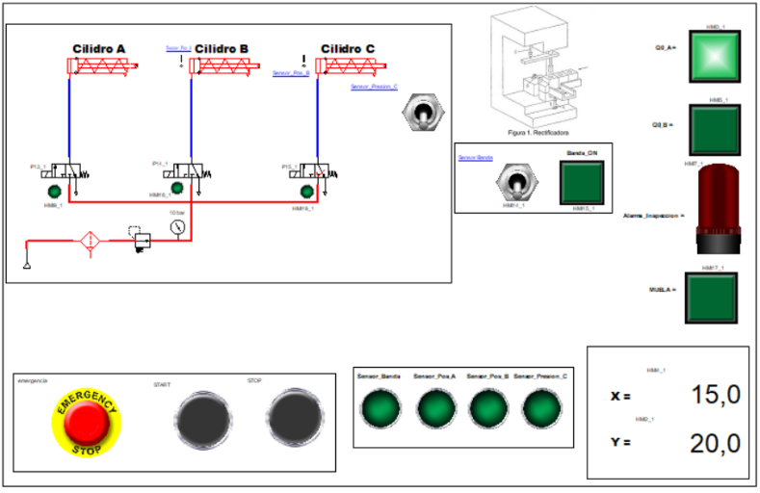
Fig 1 : AUTOMATION Primer Punto.

3. Comunicación y Simulación: Se estableció una comunicación industrial donde el PLC lee las marcas de los sensores (ej. %M0.5 para "Sensor_Pos_A") y escribe en las salidas que activan los solenoides en el simulador (ej. %M10.1 para "Cilindro_A_Ext")

Análisis de resultados

- Se verificó que la lógica de pasos eliminó conflictos de simultaneidad entre actuadores, asegurando que la muela solo se active si la pieza está correctamente sujetada por los cilindros A y B.
- El uso de la resta de tiempos (SUB) entre el tiempo actual y el de referencia permitió un control de proceso preciso, independiente de la velocidad de escaneo del PLC, garantizando el acabado de la pieza en el paso 30.
- Integración Hardware-Software: El despliegue en el PLC S7-1500 físico confirmó la necesidad de configurar correctamente los mecanismos de seguridad (PUT/GET) y el direccionamiento de memoria (evitando solapamientos en marcas como MW1/MW5) para una comunicación fluida con el servidor OPC.
- Automation Studio funcionó como una herramienta de validación dinámica, donde se observó que el cilindro C no operaba inicialmente por errores de etiquetado, los cuales fueron corregidos para sincronizarse con la marca %M10.3 del PLC

Fig 3 : PULSADORES EN AUTOMATION.

- Referencias

[1] Siemens AG, SIMATIC S7-1500 Programmable Controller System Manual, Nuremberg, Germany: Siemens AG, 2022.

[2] Siemens AG, TIA Portal V18 Programming Manual, Nuremberg, Germany: Siemens AG, 2022.

